Урок української мови. Тема: Уживання прийменників в і на з географічними назвами і просторовими іменниками
Інструкція до вивчення теми уроку
- Ознайомтеся з теоретичним матеріалом уроку.
- Запишіть основні положення до зошита.
- Виконайте практичне завдання.
- Виконайте тести для самоперевірки.

Теоретичний матеріал до уроку
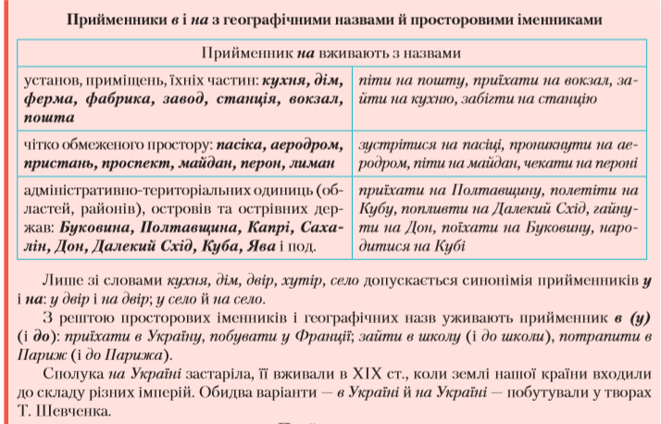
Практичне завдання
Завдання 1. Перекладіть українською мовою подані словосполучення і сполучення слів. Порівняйте свій варіант перекладу з поданим у ключі.
В десять раз больше; работать в деревне; поехать в деревню; по служебным делам; вода превращается в пар; тетрадь в линейку; положить в карман; поехать в город; поступить в университет; ходить в школу.
Ключ:
У (в) десять разів більше (і в десятеро більше); (в) селі (і на селі) працювати; у (в) село (і на село) поїхати; у службових справах; вода перетворюється в пару (і на пару); зошит у лінійку; покласти в кишеню (і до кишені); поїхати в місто (і до міста); вступити в університет (і до університету); ходити в школу (і до школи).
Завдання 2. Перекладіть українською мовою російські словосполучення з прийменником В.
В его пользу; поступить в институт; положить в карман; вступить в партию; идти в школу; весь в отца; щель в ладонь; дом в два этажа; в два раза меньше; разорвать в куски; длиною в два метра; принимать во внимание; прочитать в назидание; во всю ширь; в выходной день; получать в месяц пять тысяч гривен; в обеденную пору; во время войны; сказать в двух словах; в трех километрах от села; в должности инженера; отдать в починку; в срок; во избежание (чего); в наказание (кому); в подражание (кому, чему); в восемь часов; купить в рассрочку.
Практикум
1 . Скориставшись QR-кодом, перегляньте експрес-урок Олександра Авраменка « Прийменники "в" і "на"»

2. Виконайте завдання.
Дослідження-відтворення
Списати, розкриваючи дужки. З’ясувати, на які відмінки вказують прийменники. Виділити відмінкові закінчення іменників і займенників.
Інтерес людини (до) своє власне ім’я; людина живе (в) суспільство; свідоцтво (про) народження; право (на) ім’я зберігається (за) людина; найменування людей пов’язане (з) історія; допомогти (у) вибір імені; розповідь (про) своє прізвище; прізвище походить (від) назва птаха; прізвище (із) суфікс; частина прізвищ спільна (для) слов’янські мови; частина прізвищ утворилася (від) імена; частина прізвищ указує (на) національність.

